计算机网络及应用（2022）第六次作业

要求：禁止抄袭。

提示：网络学堂以pdf格式提交，命名为：学号_班级_姓名.pdf

1. 假设依次测量得到的5个SampleRTT值分别是140ms，90ms，80ms，110ms和80ms。在获得了每个SampleRTT值后计算EstimatedRTT，DevRTT和TimeoutInterval。假设 $α$ =0.125， $β$ =0.25，获得这5个SampleRTT之前EstimatedRTT的值为100ms，DevRTT的值为10ms。请把计算结果填写在表格中（保留两位小数）。(30)

|  |  |  |  |
| --- | --- | --- | --- |
| SampleRTT | EstimatedRTT | DevRTT | TimeoutInterval |
| 140ms |  |  |  |
| 90ms |  |  |  |
| 80ms |  |  |  |
| 110ms |  |  |  |
| 80ms |  |  |  |

1. A、B双方已经建立了TCP连接，初始阈值为32K字节(1K = 1024)，最大发送段长MSS为1K字节。发送方向为A->B, B没有数据要发送, B每收到一个数据段都会发出一个应答段。在整个过程中上层一直有数据要发送, 并且都以MSS大小的段发送。A的发送序列号从0开始。
2. 在传输过程中, A收到1个ACK为10240的数据段，收到这个应答段后, A处拥塞窗口的大小是多少？(5)
3. 当收到ACK为32768的数据段后，A处拥塞窗口的大小是多少？(5)
4. 当阈值为32K字节、拥塞窗口为40K字节时, 发送方发生了超时，求超时发生后拥塞窗口的大小和阈值的大小。(10)

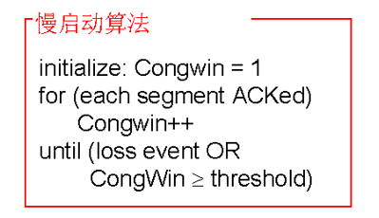 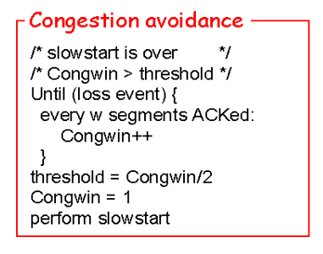

1. 在TCP协议中，使用慢启动算法和拥塞避免算法进行拥塞控制。假设网络负载非常稳定，在一个TCP连接中，每当拥塞窗口大小达到W时就会丢包，W = $2^{n}$（n是正整数）。假设每个TCP段的长度都是最大发送段长MSS，段的发送和接收时间可以忽略，RTT为常量，并且有足够多的数据要发送。求平均传输速率。（50）